HB56K(国Ⅳ奔驰)混凝土泵车产品介绍
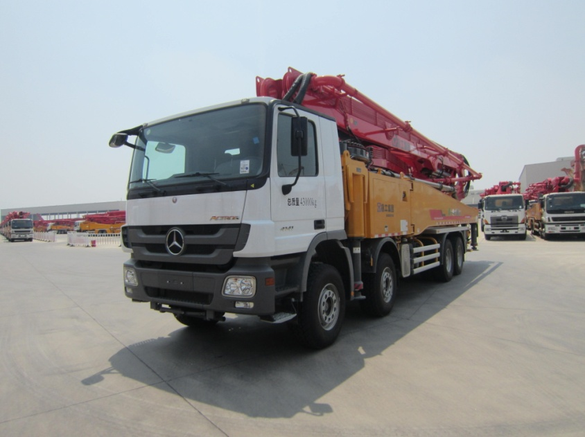
HB56K（国Ⅳ奔驰）混凝土泵车是我公司自主研究开发拥有自主知识产权的新型臂架式混凝土泵车，以“安全、可靠、环保、先进”的卓越品质领先于国内同行业，与国际先进技术同步。
底盘为四桥奔驰Actros4141底盘，该款底盘为国Ⅳ排放，大功率、大扭矩、高效节能、越野能力强。
经优化设计的7节RZ型臂架结构和铰点机构，具有作业空间更大，操纵更灵活，使用寿命更长的特点。

一、产品主要技术亮点
采用七节“RZ”型折叠臂技术，运用有限元分析、变截面等强度参数化设计、动态模拟装配等先进的设计手段，优化结构设计参数，重量轻，稳定性好，展开所需空间小，特别适合施工场地受到限制的隧道和室内作业。
采用前“X”支腿单边作业，能实时检测两侧支腿的位置，控制臂架的有效回转范围，在泵车工作位置空间相对狭小，不能够满足泵车支腿全部打开时，也能正常布料作业。
采用支腿同步伸缩技术。行业首创的单缸加绳排支腿伸缩机构专利技术，速度快，可实现同步伸缩，比现有产品提高1倍。整体重量轻42%。可靠性高，平均无故障时间延长20%。
采用行业领先的全液压换向开式系统技术。与施维英领先全球的全液压换向技术进行全面融合，换向信号的提取及控制全部由液压完成，避免电气频繁触发及恶劣环境带来的可靠性问题，用户后期维护成本低。换向可靠性全面领先行业，换向时间比国内现有先进水平缩短40%。
实现换向顺序的优化，通过控制主缸和摆缸换向顺序，减少空气的吸入，提高混凝土吸入效率，同时提高泵送混凝土的连续性，泵送效率提高5%。通流量主阀体积比目前国内先进水平降低50%，重量降低50%，液力损失降低0.5MPa以上。
控制系统全面升级。徐工第四代K系列混凝土泵车的控制系统集全新一代节能控制技术、远程监控及故障诊断技术、新型总线控制反馈型遥控系统、工业集成电路技术、单边作业技术，安全、可靠。
在行业率先采用第3代节能技术。目前行业多采用极限功率技术进行节能，而K系列在此基础上率先进行了万有特向曲线的优化匹配，节能效果比现有产品油耗平均降低10%～30%，比行业内现有水平油耗平均降低5%。实现发动机、液压泵及负载三者之间的最佳关系的匹配，使发动机的功率被充分吸收。
远程监控技术新突破。远程监控系统利用计算机网络、无线电通信技术、空间定位技术、地理信息等技术手段对整机工作状态进行监控，实现远程故障诊断及预警。为营销、售后服务提供有力的技术支持。
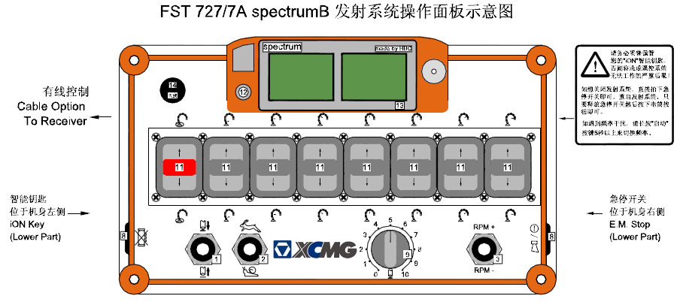
新型总线控制反馈型遥控系统。新增反馈面板显示功能，CANOPEN总线输出口，自动频率选择功能。
采用超大排量泵送技术。最大理论排量170m³/h，换向频率更小，高压17次，低压24次，同米数级别行业领先。
采用全自动高低压自动切换技术。在进行操作高低切换的时候，只需轻轻地一按电控按钮就全部完成。不需倒换管路或转动阀板，操作简便。可以快速排除堵管，且不会有任何泄漏。
采用活塞自动退回技术。只需按动一下按钮，即可使活塞自动退回至水槽，便于砼活塞的更换和随时检查砼活塞磨损状况，操作简单、方便，省时省力，安全性高。
采用弹性悬挂泵送系统。料斗与副车架连接采用铰点轴的连接形式，增加弹性减震装置，吸收中心泵送系统工作时产生的振动，减少泵送系统对上车臂架振动的影响，大大延长的结构件、液压件的使用寿命。
采用防积料料斗装置。运用流体力学仿真系统，实现新一代料斗设计，保证料斗内腔光滑流程，易于物料流动，同时，在搅拌盲区增加防积料板，彻底清除积料、死角等现象。新型模压料斗底板，内壁圆滑流畅，设置防积料装置，配合新型搅拌叶片，提高吸入效率，大幅度降低积料几率。
采用耐磨环自动补偿技术。自动补偿耐磨环采用弹性橡胶材料，设置在眼睛板与耐磨环之间，并以整体实时自动的方式向前进送以弥补两者磨损的间隙，确保密封可靠，消除漏浆现象，保证高效的泵送效率。
采用防倾翻安全保护技术。通过安装电子水平仪和压力传感器，实时检测泵车倾斜度及变化情况。控制器将会对整车倾角和支腿压力数据进行自动分析、判断泵车倾翻的可能性，当纵向倾斜超过5°、横向倾斜超过3°或工作过程中泵车倾斜度变化较快时，将会自动报警。
采用智能泵送缓冲系统。在换向过程中，计算机电液比例控制智能泵送缓冲技术，通过压差感应和计算机二次调节，自动对换向过程中的泵送排量进行多次控制，实现对泵送速度进行两次软刹车和软启动，泵送换向冲击小，泵送平稳性高，因系统压力峰值得到彻底消除，使液压元件使用寿命大幅加长。臂架工作更稳定。臂架振动幅度低于同行，控制在200mm以内，目前行业标准水平是300mm。
采用液压系统集成控制技术。主要控制功能高度集成在一个控制阀体内，使管路布置更加简洁，连接管路大幅减少，管路渗漏的可能性大幅减小，系统密封可靠性更高，用户后期维护成本大幅降低。
采用全程过滤技术。所有回路全部配有吸油、回油全程过滤系统，系统清洁度更有保证，液压元件及液压油使用寿命更长，液压系统工作可靠性更高。
采用液压油自动冷却技术。当混凝土泵的液压油温达到55℃时，油冷却器上的感应器会使油冷却器的风扇打开，以便降低液压系统的温度。而当液压油温度达到90℃时，主油泵上的感应器会切断混凝土泵的工作，以保护液压系统。
采用自动反搅功能保护技术。如搅拌时搅拌叶片被大石块卡住，油压会快速升高，压力继电器开关会发出信号，电磁换向阀换向，搅拌马达反转，延时1～3秒后，在障碍物脱开后，电磁铁复位，搅拌马达正转。有效保护搅拌马达及油泵不受损坏。
采用优越的人机对话界面。电气系统采用进口控制器，并配有进口液晶显示屏，可动态实时显示和记录设备各种工作参数，如发动机转速、液压油温、泵送排量、泵送工作状态、泵送次数、泵送时间等，并可储存设备工作各种历史记录。
臂架、支腿、回转底座、转台等结构件均采用90公斤级高强度结构钢，可靠性更高。
关键元器件选用国际知名品牌产品（详见下文配置件表），质量可靠、使用寿命长，用户后期维护成本低。通过现代泵车先进技术的运用，极大提升了泵车的作业可靠性、安全性，以及用户使用和维护的方便性。

二、产品主要部件及系统介绍
1.底盘
底盘采用原装进口奔驰四桥底盘，国Ⅳ排放标准，按载重车底盘设计，适用于中国建筑工地的复杂路面。
1.1、驾驶室
左方向盘，气垫式驾驶座，手电动可倾翻式驾驶室带卧铺，驾驶室配有冷热空调系统， CD放音机，遥控中央门锁，电动门窗，电动调节可加热式后视镜。
1.2、发动机
型号：OM501LA. Ⅳ/3
型式：V6，涡轮增压，中冷，智控，柴油发动机
环保性：国Ⅳ排放标准
1.3、变速箱
型号：G240-16/11.7～0.69
类别：16档同步，液压手动换挡系统
1.4、轮胎
型号：385/65R22.5、315/80R22.5
1.5、车桥
第一、二桥：单胎，转向不驱动；
第三、四桥：双胎，驱动不转向；
1.6、悬挂系统
前悬挂：抛物线钢板弹簧配平衡杆
后悬挂：抛物线钢板弹簧配桥间和轮间差速锁
1.7、制动系统
主制动器：双回路压缩空气制动系统，前后鼓式制动器，智能控制配制动防抱死控制系统（ABS）及加速防侧滑控制系统（ASR）。
驻车制动：弹簧制动器，作用于后桥
其它：装备有空气干燥器，制动间隙自动调整
2.结构件
2.1、布料杆
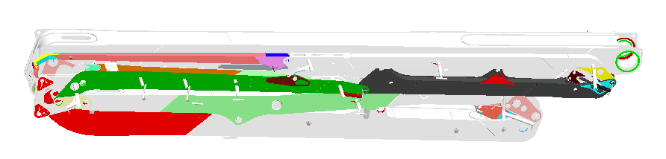
臂架优化设计实现布料高度最大化和布料效率最高化，使臂架各节长度，合理分布载荷和空间；在保证臂架整体长度的前提下，实现初始臂长，末节臂短，使臂架结构更紧凑、抖动更小、操作更灵活、布料范围更广。施工时，臂架更能方便快捷地达到工作位置，实现快速定位，灵活布料。板材选用高强度结构钢。
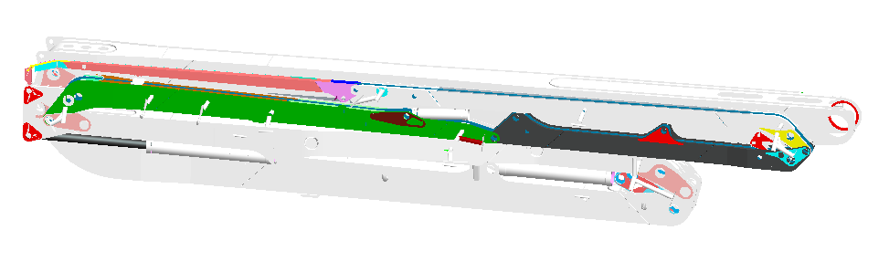2.2、回转底座
为板式框架大箱型结构，钢材选用高强度结构钢。上连回转支承，下连副车架。回转底座内腔设有内藏式液压油箱。支腿及其展开缸铰接于底座。
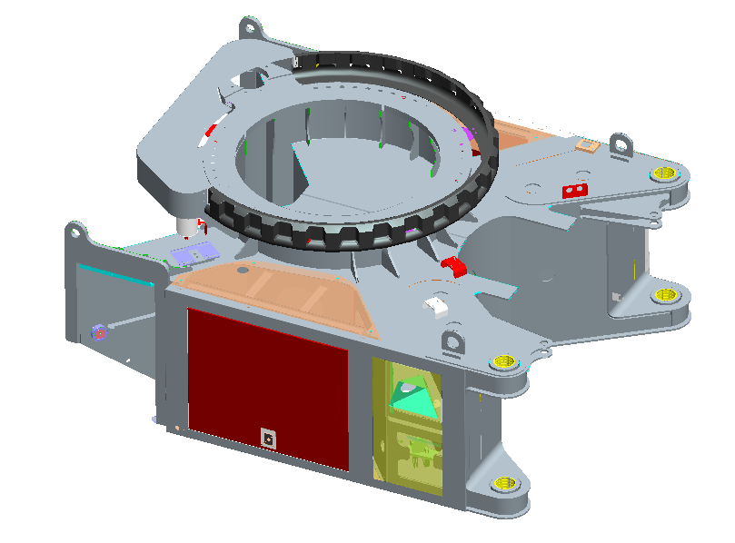
2.3、支腿
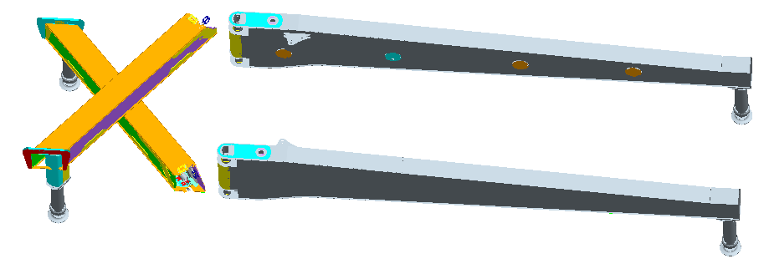
支腿型式为前支腿“X”型，后支腿摆动型，截面为箱形加筋结构，设有内藏式水箱。
2.4、副车架
副车架后段侧置走台板，中间连接中心泵水槽，后部连接中心泵料斗及上下左右踏板。主副车架通过连接件连接，连接件与副车架焊接，与主车架用高强度螺栓联接。
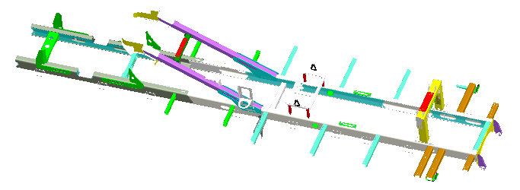
2.5、转台
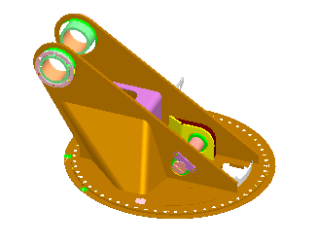
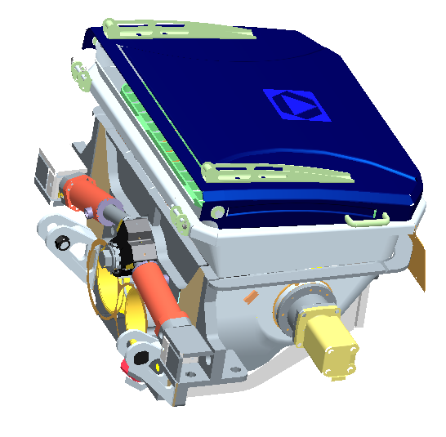
转台为板式框架箱型结构，钢材选用高强度结构钢。上端联接布料杆，通过回转支承与回转底座相连，可±270°回转。
2.6、料斗
大圆角流畅型模压料斗，大摆管，大通径，大幅减少泵送阻力，提高吸料充分性和吸收效率。
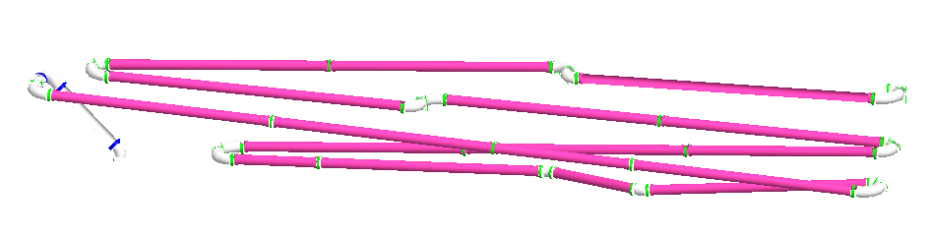
2.7、输送管
泵送混凝土的通道，选用高耐磨材料铸造而成，内表面经高频淬火，寿命可达3万方。
3.回转机构
3.1、回转支承
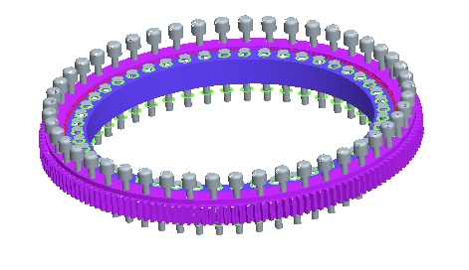
选用统力或罗特艾德公司生产的单排交叉滚子式外啮合回转支承，可±270°连续全回转，回转支承滚柱轨道密封可防水防尘。
3.2、回转减速机
选用宁波中意生产的回转减速机，该减速机为一级定轴+二级行星减速，具有结构紧凑、承载能力大、传动效率高的特点。回转轴承采用加强型，双串联方式，以此来提高使用寿命。4.中心泵送系统
中心泵送系统由泵送油缸、水槽、混凝土输送缸等件组成。泵送油缸、水槽、混凝土输送缸、料斗靠丝杠及连接螺栓紧固在一起。
4.1、泵送主油缸
主油缸导向套密封设计采用徐工专利密封易拆装技术，不需拆下主油缸，即可更换导向套密封，更换时间大大缩短，这也是行业独有的。
4.2、水槽
工作过程中水槽内充满水，用来冷却和润滑活塞头；同时中心泵送系统通过水槽与副车架进行连接。
砼输送缸

S摆管
主油缸
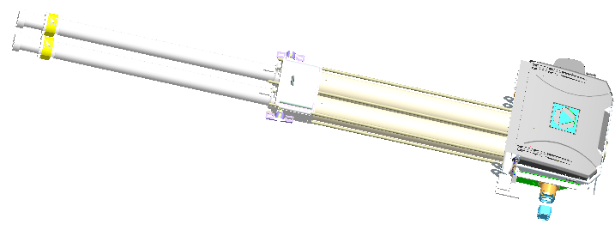
4.3、砼输送缸
搅拌装置
水槽
从料斗吸入混凝土然后再泵出到输送管。内表面进行特殊处理，具有高耐磨性。
4.4、S摆管
S摆管采用浮动密封结构，可自动补偿磨损间隙，使用寿命长。驱动轴采用38CrMoAl高强合金钢并经过渗氮处理，驱动轴结构优化设计，应力分散，寿命长久。S摆管使用寿命可保证10万方。
4.5、搅拌装置
采用单侧马达驱动，马达的安装定位完全由法兰和轴的加工公差来保证，不再靠装配来调节。使用过程中，在更换叶片、S摆管等元件需拆装马达时，马达安装精度很容易保证，避免马达晃动， 提高马达工作可靠性。
5.液压系统
液压主油泵和臂架泵为德国力士乐进口，布料杆控制阀，高压软管，液压管接头，大阀块电磁阀均选用世界知名企业，确保了产品的高可靠性。
泵送液压系统为开式恒功率变量系统。油液的循环经过油箱，结构简单、可散热并可沉淀杂质。将液压系统的冲击作用在阀上，同时避免了主泵的频繁换向，油温低，耐污染。
布料杆液压系统为定量泵电液比例遥控负载敏感控制系统。先导减压式平衡阀，使布料杆操纵更方便、灵活、微动性好、功率损失小，布料杆运行平稳、振动小。
6.电气系统
整机配有彩色显示屏，可动态显示设备各种工作参数，可实时记录设备各种工作历史，故障报警和自动切断工作状态功能。
配置HBC遥控器，携带、操作方便，集成多种功能，可实现多种功能的远程操作，增加了操作的便利性，同时具有行业独有的泵送工作的无级遥控。
系统可实现发动机转速自动控制，自动怠速，节能效果好；并能实现液压油温自动控制。
配有GPS/GPRS远程故障诊断，快速排除故障
7.自动润滑系统
徐工泵车配有黄油和稀油两套自动润滑系统，黄油自动润滑系统可逐点、定时、定量向关键润滑点加注润滑脂，稀油润滑系统可对关键润滑点（如S管两端、砼活塞等）进行强力润滑，可保证S管较长使用寿命。正是徐工泵车这种专有的润滑技术优势，才保证了徐工泵车关键易损件在行业里领先的、超长的使用寿命。
8.清洗系统
支腿内置水箱，可以避免工地缺水的现象，高压水泵便于工作完成后对泵送系统，输送管和整车进行清洗。
9.散热系统
散热器采用液压马达驱动。通过自动检测，当油温达到系统设定的55℃时，散热马达启动，降低系统油温，保证液压系统的正常进行和提高液压元件的使用寿命。

三、安全保护系统
1.采用发动机过载保护技术
系统装有功率限制阀，当产生过载现象时，泵送量自动降低，从而避免损坏发动机。
2.采用发动机低速保护技术
当发动机低于800转/分时，无泵送，避免发动机在低转速下带载工作，延长发动机使用寿命。
3.采用主泵过载保护技术
系统装有压力切断阀，如堵泵时系统压力就会达到最大值，此时主泵排量自动回零，没有溢流发热损失，发动机处于低载荷状态，输送压力产生脉动冲击现象，容易解决堵管；若没有压力切断阀，发动机处于最大载荷状态，甚至熄火，从而降低发动机的使用寿命。
4.采用液压油自动冷却技术
当混凝土泵的液压油温达到55℃时，油冷却器上的感应器会使油冷却器的风扇打开，以便降低液压系统的温度。而当液压油温度达到90℃时，主油泵上的感应器会切断混凝土泵的工作，以保护液压系统。
5.采用油泵吸空保护技术
当油液过底或滤芯脏时，真空表进入警告区，提示用户加油或更换滤芯后才可工作，大幅减少油泵吸空的可能性，延长了油泵的使用寿命。
6.采用自动反搅功能保护技术
如搅拌时搅拌叶片被大石块卡住，油压会快速升高，压力继电器开关会发出信号，电磁换向阀换向，搅拌马达反转，延时1～3秒后，在障碍物脱开后，电磁铁复位，搅拌马达正转。有效保护搅拌马达及油泵不受损坏。
7.采用自动集中稀油润滑保护技术
当用户忘记加润滑油的时候，系统能使用液压油进行润滑。
8.采用防倾翻安全保护技术
通过安装电子水平仪和压力传感器，实时检测泵车倾斜度及变化情况。控制器将会对整车倾角和支腿压力数据进行自动分析、判断泵车倾翻的可能性，当纵向倾斜超过5°、横向倾斜超过3°或工作过程中泵车倾斜度变化较快时，将会自动报警。
控制器还能实时检测每个支腿的受力情况。当受力支腿少于两个时，控制器将会自动发出报警信号并限制臂架继续动作，增强了泵车施工的安全性与智能化水平。

四、主要技术参数
1、行驶状态主要技术参数表
类别 | 项 目 | 单 位 | 参 数
底盘 | 型 号 |  | Actros 4141 8×4
 | 生产厂家 |  | 戴姆勒股份公司
 | 最高速度 | km/h | 100
 | 最大爬坡度 | ％ | 52
 | 轴最小转弯直径 | m | 25.9
 | 制动距离 | m | ≤10
 | 轴距 | mm | 2020+4280+1350
 | 轮距（前/后） | mm | 2096/1804
 | 接近角/离去角 | ° | 21/10
 | 最小离地间隙 | mm | 326
 | 轮胎规格 |  | 385/65R22.5、315/80R22.5
发动机 | 型号 |  | OM501LA.Ⅳ/3
 | 输出功率 | kw/(r/min) | 300/1800
 | 最大扭矩 | N·m/(r/min) | 2000/1080
 | 排量 | L | 11.946
 | 尾气排放标准 |  | 国Ⅳ
其它 | 外形尺寸 | km/h | 13850×2500×4000
 | 整机重量 | kg | 43000
 | 燃油箱容积 | L | 400
 | 百公里油耗 | L/100km | 40

2、作业状态主要技术参数表

类别 | 项 目 | 单 位 | 参数
泵  送  系  统 | 理论输送量（高压/低压） | m³/h | 120/170
 | 泵送混凝土压力（高压/低压） | MPa | 12/8
 | 理论泵送次数（高压/低压） | 次/min | （15～17）/（22～24）
 | 输送缸内径×行程 | mm | φ260×2200
 | 泵送混凝土骨料最大直径 | mm | 40
 | 上料高度 | mm | 1580
 | 泵送混凝土塌落度范围 | cm | 8～23
布  料  杆 | 布料杆可达高度 | m | 56
 | 布料杆可达深度 | m | 38.9
 | 布料杆回转半径 | m | 50.3
 | 布料杆回转角度 | ° | ±270
 | 第一节臂伸展角度 | ° | 90
 | 第二节臂伸展角度 | ° | 180
 | 第三节臂伸展角度 | ° | 180
 | 第四节臂伸展角度 | ° | 240
 | 第五节臂伸展角度 | ° | 90
 | 第六节臂伸展角度 | ° | 220
 | 第七节臂伸展角度 | ° | 90
支腿跨距 | 支腿纵向跨距 | mm | 10495
 | 前支腿横跨距 | mm | 9300
 | 后支腿横跨距 | mm | 12070
其  它 | 配料型式 |  | S阀
 | 润滑方式 |  | 自动润滑
 | 控制方式 |  | 手动/遥控
 | 水箱容积 | L | 1800
 | 水泵最大水压 | MPa | 2

五、作业范围图
HB56K泵车作业范围图

六、主要配置件表
序号 | 名称 | 型 号 | 参数 | 数量 | 厂家
1 | 布料杆 | 90公斤级高强度结构钢 |  | 1 | 徐工施维英
2 | 回转底座 | 90公斤级高强度结构钢 |  | 1 | 徐工施维英
3 | 支腿 | 90公斤级高强度结构钢 |  | 1 | 徐工施维英
4 | 回转支承 | 011.50.1595.101.24.03D1 |  | 1 | 罗特艾德
 |  | QWA1595.50 |  | 1 | 统力
5 | 回转机构 | ZCM2.9-9000/B-F-K-Y10/T |  | 1 | 宁波中意
6 | 底盘 | ACTROS4141 |  | 1 | 奔驰
7 | 分动箱 | JRT0401H01 |  | 1 | 杰牌
8 | 臂架泵 | A7VO55 | 55ml/r  38MPa | 1 | 力士乐
9 | 主泵 | A11VLO190K83+130K02 | 320ml/r  35MPa | 1 | 力士乐
 |  | K5V200SH... |  |  | 川崎
10 | 上车多路阀 | PSV4S1F/400-3... | 40MPa | 1 | HAWE
11 | 下车多路阀 | SD5/5-P(KG4-250)/18L/1B8L/1B8L/18L | 25MPa | 1 | 圣邦
12 | 清洗水泵 | BZ-320 | 20L/Min | 1 | 苏州洁宝
13 | 搅拌马达 | BM5-985K3AY | 985ml/r | 1 | 宁波中意
14 | 高压滤油器 | 28P-2-10QM298C2C21 | 10um | 1 | PARKER
15 | 蓄能器 | SB330-10A1/112A-330A | 10L/10MPa | 1 | 贺德克
16 | 散热器 | BCFL54.11.77-00 | 54kW | 1 | 上海涉林得
17 | 润滑系统 | IS66371-4+LS-02-106+MVB+RZ-4/0.08+BQZ+MV232-2-PP | 25MPa | 1 | 南京贝奇尔
18 | 显示器 | IC6600 | 彩显7英寸 | 1 | 赫斯曼
19 | 控制器 | IFLEX T20 | 10～36VDC IP65 | 1 | 赫斯曼
20 | 遥控器 | FST 727XHBC |  | 1 | HBC

七、随机备件明细表
序号 | 名称规格与型号 | 物料编码 | 单位 | 数量 | 备注
1 | O形圈 160×3.55G | 801100055 | 件 | 1
2 | O形圈 25×3.55G | 801100120 | 件 | 2
3 | O形圈 37.5×2.65G | 801100175 | 件 | 1
4 | O形圈 56×3.55G | 801100222 | 件 | 4
5 | O形圈 87.5×3.55G | 801100326 | 件 | 1
6 | O形圈 100×3.55G | 801100698 | 件 | 1
7 | O形圈 200×7.0G | 801100301 | 件 | 3
8 | O形圈 258×7.0G | 801100169 | 件 | 1
9 | O形圈 90×2.65G | 801100056 | 件 | 2
10 | O形圈 100×5.3G | 801100054 | 件 | 1
11 | O形圈 122×5.3G | 801100073 | 件 | 1
12 | O形圈 47.5×3.55G | 801100180 | 件 | 1
13 | O形圈 53×3.55G | 801100128 | 件 | 1
14 | O形圈 236×5.3G | 801100251 | 件 | 1
15 | O形圈 272×7.0G | 803107822 | 件 | 2
16 | O形圈 265×5.3G | 801100062 | 件 | 4
17 | Y形密封圈 220×240 | 803107848 | 件 | 3
18 | 支承环220×225×24.5 | 800500001 | 件 | 1
19 | 防尘圈 A1M010P5008 | 803200400 | 件 | 1
20 | Y形密封圈 120×100×16 | 803107861 | 件 | 1
21 | 滤芯TFX-630×180 | 803108856 | 件 | 2
22 | 滤芯 EF-108 | 803100124 | 件 | 3
23 | 滤芯TFX-400×100 | 803108821 | 件 | 1
24 | 滤芯G04268 | 803108676 | 件 | 1
25 | 滤芯FBX-1000×10 | 803298399 | 件 | 1
26 | 锥管（φ150-φ125 L=1500） | 150102268 | 件 | 1
27 | 砼密封体 聚氨酯 | 150000200 | 件 | 2
28 | 密封圈 丁基橡胶 | 152601236 | 件 | 2
29 | 耐磨衬套 | 150102113 | 件 | 1
30 | φ125管卡(含密封圈) | 150102183 | 件 | 2
31 | φ150管卡(含密封圈) | 150102198 | 件 | 1
32 | φ180管卡 | 150102181 | 件 | 1
33 | 36度弯管 ZGMn13-4 | 150102188 | 件 | 1 | R240 36°
34 | 90度弯管 ZGMn13-4 | 150102123 | 件 | 1 | R241 90° 275/275
35 | 90度弯管 ZGMn13-4 | 150501712 | 件 | 1 | R147.5 90°180/180
36 | 30度弯管ZGMn13-4 | 154200009 | 件 | 1 | R240 15°
37 | 30度弯管 ZGMn13-4 | 150501714 | 件 | 1 | R240 30°
38 | 90度弯管ZGMn13-4 | 151301322 | 件 | 1 | R241 90° 275/362
39 | 90度高耐磨弯管 耐磨钢 | 150103239 | 件 | 1 | R275 90°
40 | 90度高耐磨弯管 耐磨钢 | 150501923 | 件 | 1 | R180 90°
41 | 清洗球 发泡橡胶 | 150102145 | 件 | 1
42 | 继电器RH2B-U DC24V | 803602450 | 件 | 2
43 | 保险丝 10A 5×20 | 803600932 | 件 | 5
44 | 保险丝 15A 5×20 | 803600933 | 件 | 5
45 | 水泵随机备件 | 803006927 | 包 | 1

八、随机工具明细表
序号 | 名称规格与型号 | 物料编码 | 单位 | 数量 | 备注
1 | NST-402工具箱（泵车） | 819904746 | 件 | 1
2 | 内六角扳手 2.5 进口 | 840500694 | 件 | 1 | 装在NST-402工具箱（泵车）内的工具
3 | 内六角扳手 3 进口 | 840500695 | 件 | 1
4 | 内六角扳手 4 进口 | 840500696 | 件 | 1
5 | 进口内六方扳手 5 | 840500268 | 件 | 1
6 | 内六角扳手 6 进口 | 840500698 | 件 | 1
7 | 内六角扳手 8 | 840500699 | 件 | 1
8 | 内六角扳手 10 | 840500700 | 件 | 1
9 | 内六角扳手 12 进口 | 840500701 | 件 | 1
10 | 内六角扳手 14 进口 | 840500702 | 件 | 1
11 | 双头呆扳手 6×7 进口 | 840500452 | 件 | 1
12 | 双头呆扳手 8×10 进口 | 840500703 | 件 | 1
13 | 双头呆扳手 12×14 进口 | 840500689 | 件 | 1
14 | 双头呆扳手 13×15 进口 | 840500764 | 件 | 1
15 | 双头呆扳手 16×18 进口 | 840500208 | 件 | 1
16 | 双头呆扳手 17×19 进口 | 840500690 | 件 | 1
17 | 双头呆扳手 22×24 进口 | 840500766 | 件 | 1
18 | 双头呆扳手 27×30 进口 | 840500691 | 件 | 1
19 | 双头呆扳手 32×36 进口 | 840500692 | 件 | 1
20 | 双头呆扳手 41×46 进口 | 840500693 | 件 | 1
21 | 双头梅花扳手 12×14 进口 | 840500777 | 件 | 1
22 | 双头梅花扳手 17×19 进口 | 840500763 | 件 | 1 | 装在NST-402  工具箱（泵车）内的工具
23 | 十字形螺丝刀 100×6 进口 | 840500767 | 件 | 1
24 | 一字形螺丝刀 100×6 进口 | 840500768 | 件 | 1
25 | 方头手锤 0.5KG 进口 | 801500802 | 件 | 1
26 | 钢丝钳 L=150 进口 | 840500674 | 件 | 1
27 | 活扳手 150×18 进口 | 840500675 | 件 | 1
28 | 活扳手 300×36 进口 | 840500676 | 件 | 1
29 | 黄油枪(杠杆式)120CC 进口 | 819904310 | 件 | 1
30 | 手动套筒扳手 套筒 10 进口 | 840500677 | 件 | 1
31 | 手动套筒扳手 套筒 11 进口 | 840500678 | 件 | 1
32 | 手动套筒扳手 套筒 12 进口 | 840500679 | 件 | 1
33 | 手动套筒扳手 套筒 14 进口 | 840500680 | 件 | 1
34 | 手动套筒扳手 套筒 17 进口 | 840500681 | 件 | 1
35 | 手动套筒扳手 套筒 19 进口 | 840500682 | 件 | 1
36 | 手动套筒扳手 套筒 22 进口 | 840500683 | 件 | 1
37 | 手动套筒扳手 套筒 24 进口 | 840500684 | 件 | 1
38 | 手动套筒扳手 套筒 27 进口 | 840500685 | 件 | 1
39 | 手动套筒扳手 套筒 30 进口 | 840500686 | 件 | 1
40 | 手动套筒扳手 套筒 32 进口 | 840500687 | 件 | 1
41 | 滚花棘轮扳手 10 进口 | 840500688 | 件 | 1
42 | 滑行手柄10 进口 | 801500777 | 件 | 1
43 | 快速摇杆16-1/4 进口 | 819904312 | 件 | 1
44 | 接杆 5寸 进口 | 801500780 | 件 | 1
45 | 接杆 10寸 进口 | 801500781 | 件 | 1
46 | 胎压枪GAS-1 | 819904311 | 件 | 1
47 | CQJ-BC 充气工具 | 819904497 | 件 | 1
48 | 水枪总成（泵车清洗水泵自带） | 839900194 | 件 | 1
49 | 出水管(苏州黑猫) | 800700083 | 件 | 1
50 | 吸水管（苏州黑猫） | 800700084 | 件 | 1
51 | 水泵压力表（苏州黑猫） | 803000734 | 件 | 1
52 | AK-120急救包 国产 | 819900454 | 件 | 1
53 | 毛刷3 | 839900089 | 件 | 1
54 | 底盘随车工具 | —— | 包 | 1
55 | 资料配送拉杆包 | 819900607 | 件 | 1
56 | 单头呆扳手 65 | 840500228 | 件 | 1

九、装箱单
序号 | 名称 | 数量 | 包装 | 备注
1 | HB56K混凝土泵车产品装箱单 | 1台 | 裸装 | 燃油箱注油20公升
2 | HB56K混凝土泵车产品合格证 | 1份
3 | HB56K混凝土泵车操作手册 | 1份
4 | HB56K混凝土泵车维修手册 | 1份
5 | HB56K混凝土泵车零部件图册 | 1份
6 | HB56K混凝土泵车随机工具清单 | 1箱
7 | HB56K混凝土泵车随机工具 | 1套 | 铁箱包装
8 | HB56K混凝土泵车随机备件清单 | 1套
9 | HB56K混凝土泵车随机备件 | 1套 | 木箱包装
10 | 底盘装箱单及装箱单中所规定的文件 | 1套 | 按原包装
11 | 减速机装箱单及装箱单中所规定的文件 | 1套 | 按原包装
12 | 分动箱装箱单及装箱单中所规定的文件 | 1套 | 按原包装
13 | 润滑系统装箱单及装箱单中所规定文件 | 1套 | 按原包装
14 | 清洗水泵装箱单及装箱单中所规定文件 | 1套 | 按原包装
15 | 遥控器说明书、合格证等随机文件 | 1套 | 按原包装

十、3000小时易损件明细
用户选购，不含于投标总价
序号 | 备件名称 | 物料编码 | 数量/台 | 单价（元） | 备注
1 | 变幅油缸Ⅰ大腔平衡阀 | 803113324 | 1
2 | 变幅油缸Ⅰ小腔、Ⅲ大腔平衡阀 | 803002079 | 2
3 | 变幅油缸Ⅱ大腔、Ⅱ小腔平衡阀 | 803113330 | 2
4 | 变幅油缸Ⅲ小腔、Ⅳ大腔、Ⅳ小腔、Ⅴ大腔、Ⅴ小腔平衡阀 | 803002081 | 5
5 | 变幅油缸Ⅵ大腔、Ⅵ小腔、Ⅶ大腔、Ⅶ小腔平衡阀 | 803002083 | 4
6 | 变幅油缸一 | 156500431 | 1 |  | 备1件/10台
7 | 变幅油缸二 | 156500212 | 1 |  | 备1件/10台
8 | 变幅油缸三 | 156500213 | 1 |  | 备1件/10台
9 | 变幅油缸四 | 156500215 | 1 |  | 备1件/10台
10 | 变幅油缸五 | 156500214 | 1 |  | 备1件/10台
11 | 变幅油缸五 | 150002090 | 1 |  | 备1件/10台
12 | 变幅油缸Ⅵ | 151402182 | 1 |  | 备1件/10台
13 | 双向液压锁 | 803045334 | 1
14 | 前支腿伸缩油缸 | 150000750 | 1 |  | 备2件/10台
15 | 垂直油缸 | 150001090 | 1 |  | 备2件/10台
16 | 后支腿摆动油缸 | 152104037 | 1 |  | 备2件/10台
18 | 高压滤油器 | 152104037 | 1
19 | 电磁阀 | 803001633 | 1
20 | 电磁阀 | 803001634 | 1
21 | TFX-630×180 滤芯 | 803108856 | 2
22 | EF-108 滤芯 | 803100124 | 3
23 | 滤芯G04268 | 803108676 | 1
24 | TFX-400×100 滤芯 | 803108821 | 1
25 | FBX-1000×10 滤芯 | 803268399 | 1
26 | 信号阀总成 | 154300826 | 1
27 | 溢流阀258 | 800900027 | 1
28 | 小液动阀 | 803002011 | 2
29 | 臂架泵 | 803001758 | 1 |  | 备2件/10台
30 | 三联泵  双联泵 | 803268107  803045109 | 1 |  | 备2件/10台
31 | S摆管总成 | 152601233 | 1
32 | 轴承环总成 | 150102095 | 1 |  | 备1件/10台
33 | 切割环 | 152601234 | 3
34 | 眼镜板 | 152601235 | 2
35 | 支承环 | 800500001 | 1
36 | 密封圈 | 152601236 | 2
37 | 支撑环 | 152601244 | 2
38 | 砼密封体 | 150000200 | 6
39 | 摆柄 | 152601263 | 1
40 | 法兰轴承 | 152601268 | 1
41 | 耐磨衬套 | 150102113 | 1
42 | 球形底座 | 150102114 | 4 |  | 备4件/10台
43 | 支承环 | 150102112 | 2
44 | Y形密封圈 | 803107861 | 4
45 | O形圈 | 801100056 | 2
46 | O形圈 | 801100251 | 1
47 | O形圈 | 801100073 | 1
48 | S摆管驱动油缸 | 152601220 | 2
49 | 尼龙衬套 | 150102328 | 1
50 | 尼龙衬套 | 152601269 | 1
51 | 夹紧板总成1 | 150000328 | 2
52 | 夹紧板总成2 | 150000327 | 2
53 | Y形密封圈 | 803107848 | 3
54 | 橡胶垫圈 | 152601270 | 2
55 | 橡胶垫圈 | 152601271 | 2
56 | 橡胶垫圈 | 150102048 | 2
57 | 摆线马达 | 803000505 | 1
58 | 密封圈 | 803108429 | 1
59 | 骨架密封 | 803107826 | 1
60 | 法兰 | 152601330 | 1
61 | 三通弯管 | 154200005 | 1
62 | 铰链弯管 | 152601331 | 1
63 | 锥管 | 150102268 | 1
64 | 锥管 | 150102186 | 1
65 | Φ180管卡 | 150102181 | 1 |  | 备2件/10台
66 | Φ150管卡 | 150102198 | 1 |  | 备2件/10台
67 | Φ125管卡 | 150102183 | 28 |  | 备2件/10台
68 | 90度弯管 | 150102123 | 7
69 | 终端软管 | 152601232 | 1
70 | 继电器 | 803602450 | 2
71 | 继电器 | 803602449 | 1
72 | 继电器 | 803602450 | 1
73 | 接近开关 | 803602395 | 2
74 | 接近开关 | 803602542 | 2
75 | 限位开关 | 803602406 | 1
76 | 保险丝 | 803600932 | 3
77 | 保险丝 | 803600933 | 2
78 | 保险丝 | 803600946 | 3
79 | 保险丝 | 803600933 | 5
80 | 电动油脂润滑泵53498-21 | 803071688 | 1 |  | 备2件/10台
81 | 递进式分配器 M2500 | 803007348 | 1
82 | 双线分配器 RZ-4/0.08 | 803007349 | 1
83 | 油脂滤油器 LS-02-106 | 803007350 | 1 |  | 备1件/10台
注：本表所列备件明细中，“备1件/10台”表示为每10台车建议存储备件1件。本公司建议用户在采购第一批车时至少按单台量储存备件。

